Tee uus projekt, nimega Portfoolio.
Eesmärk avalehel:
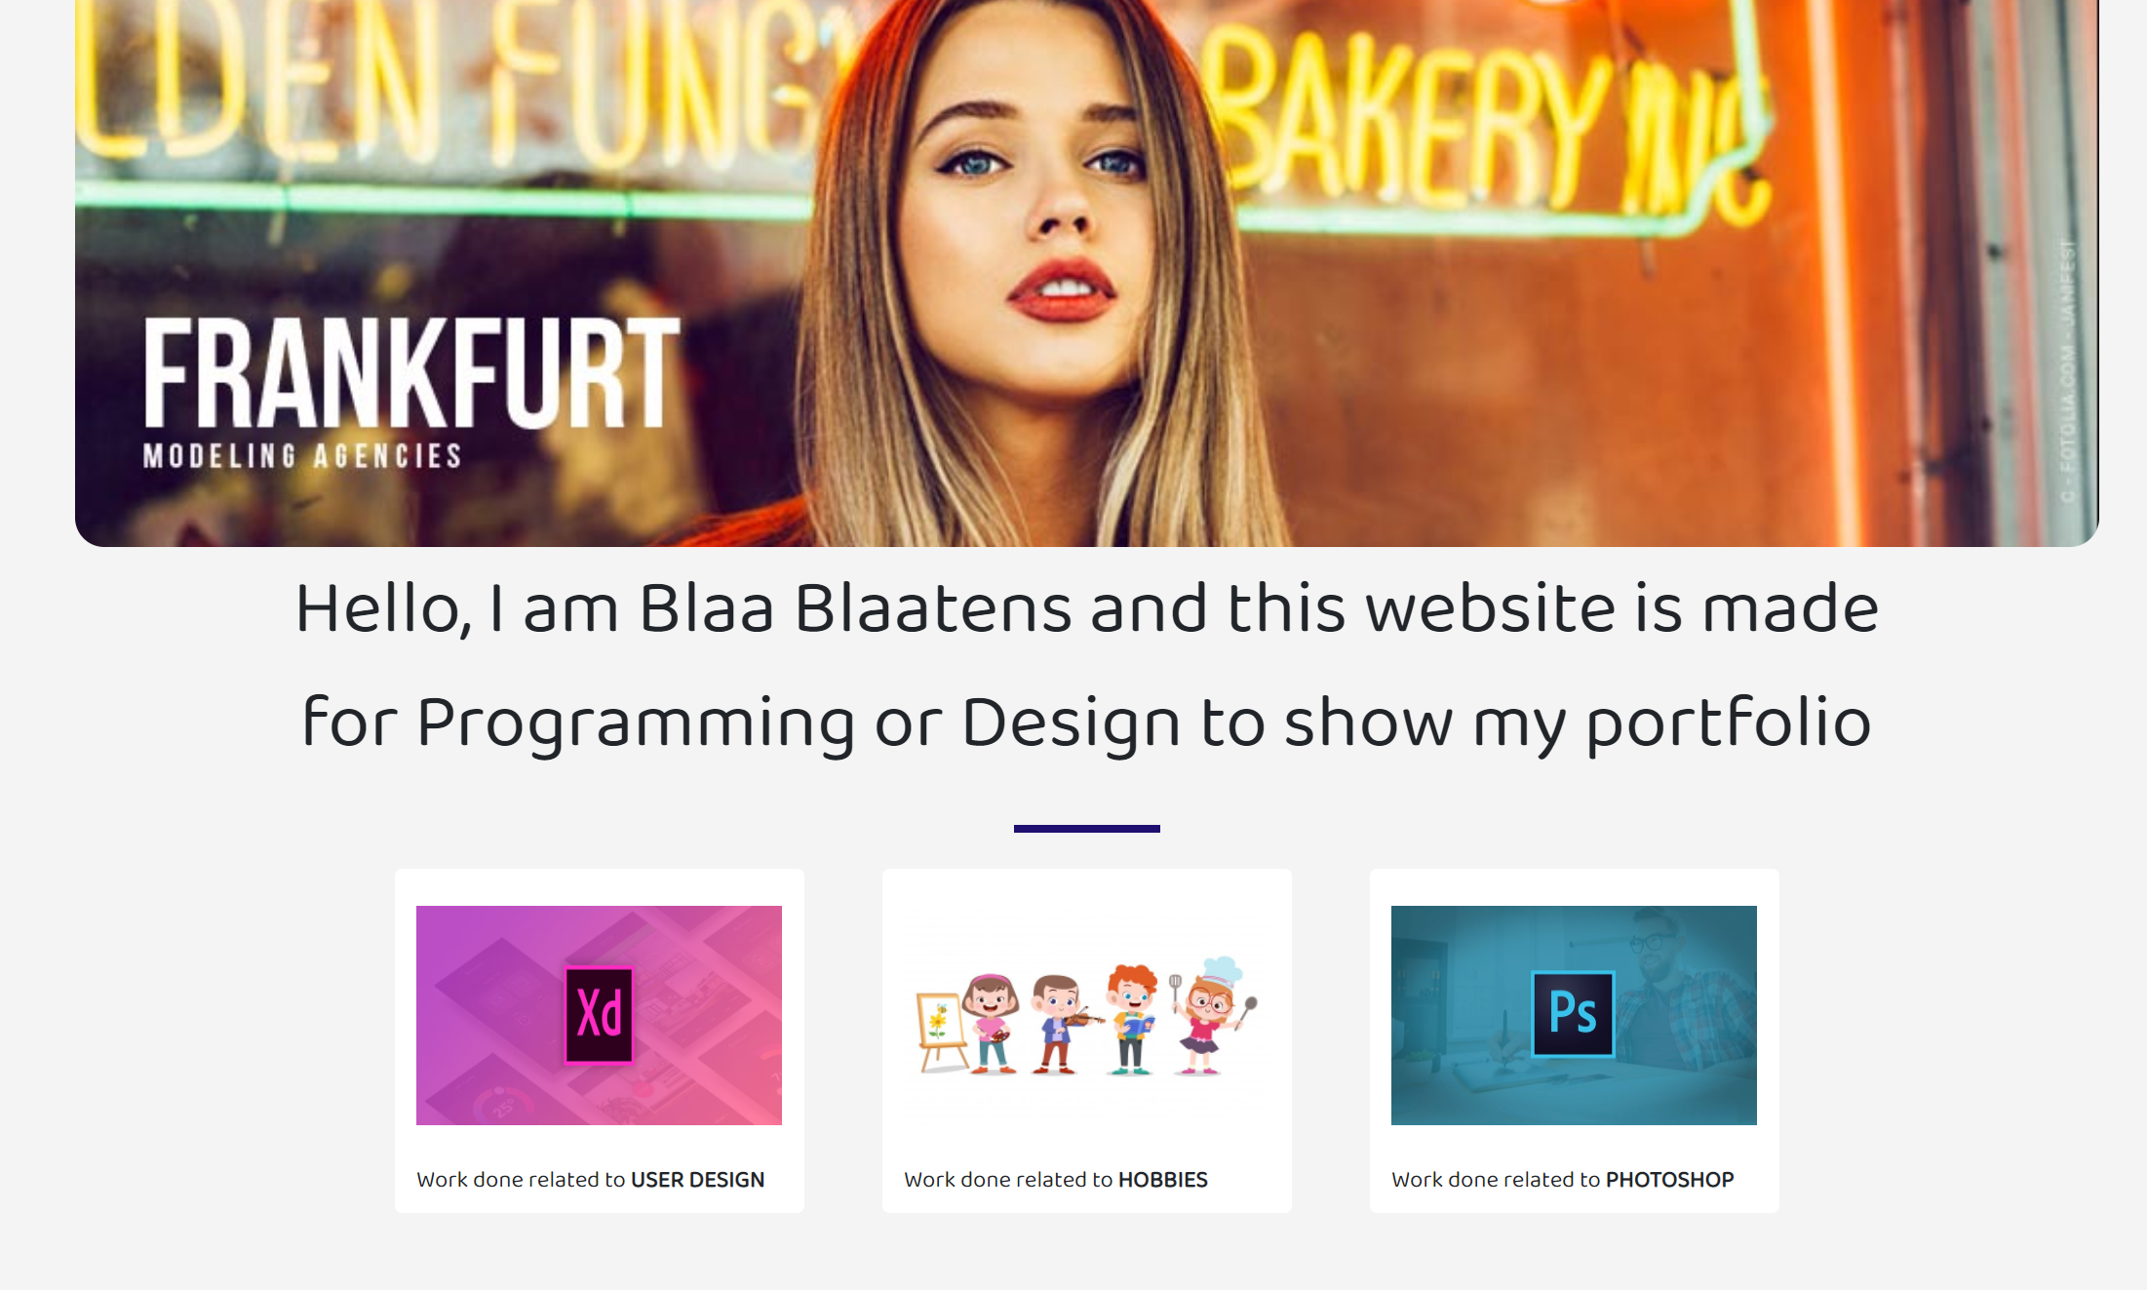
- Lisa kujunduslik pool
Lisa kõige üles pilt.
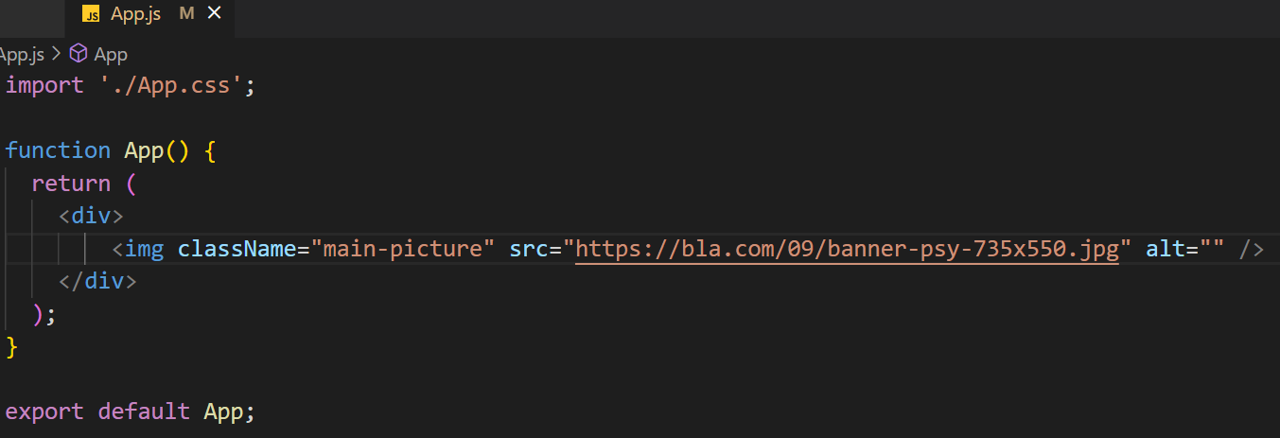
Lisa selle alla väike joon, mis mahutub projektis keskele.
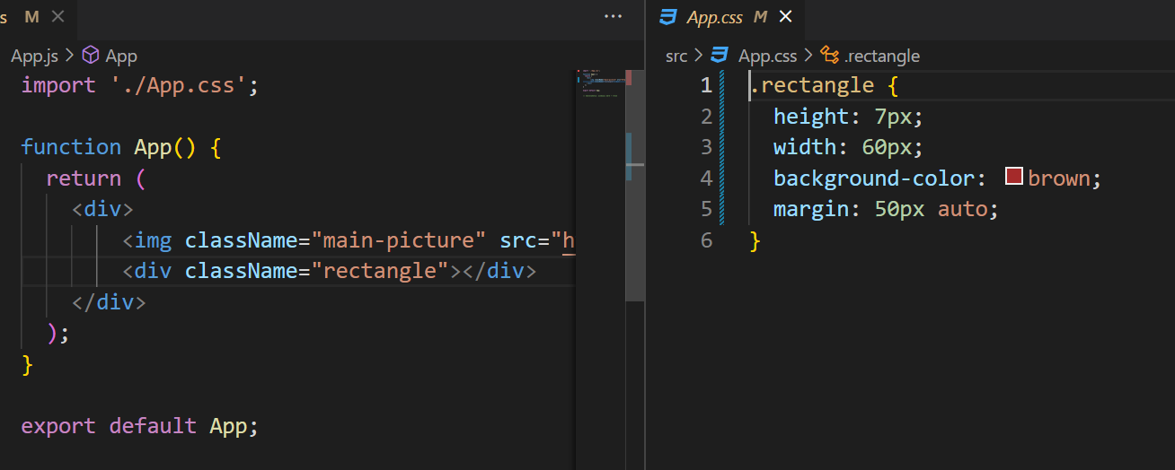
Lisa ka pildile kujundus:
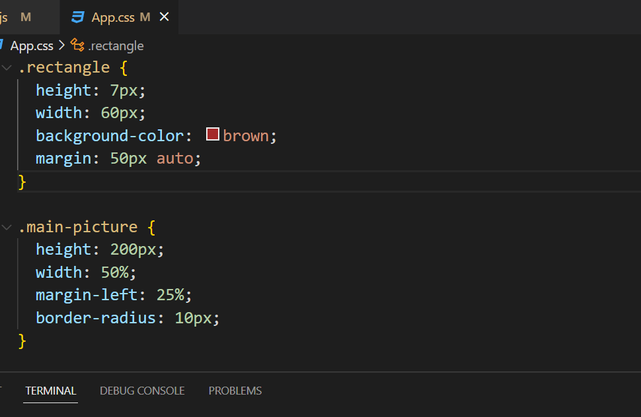
Võta internetist veel 3 pilti. Pane nad üksteise kõrvale, kasutades display: flex ja justify-content: space-evenly (CSS allpool).
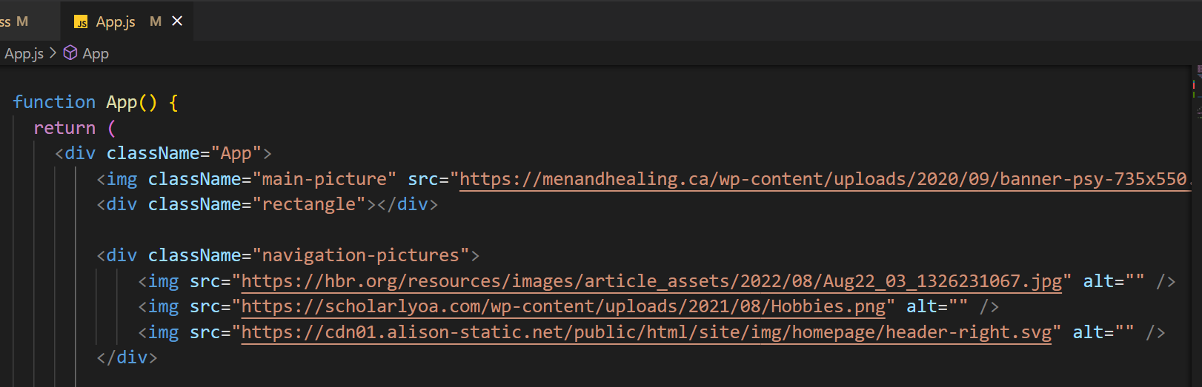

Lisa CSS:
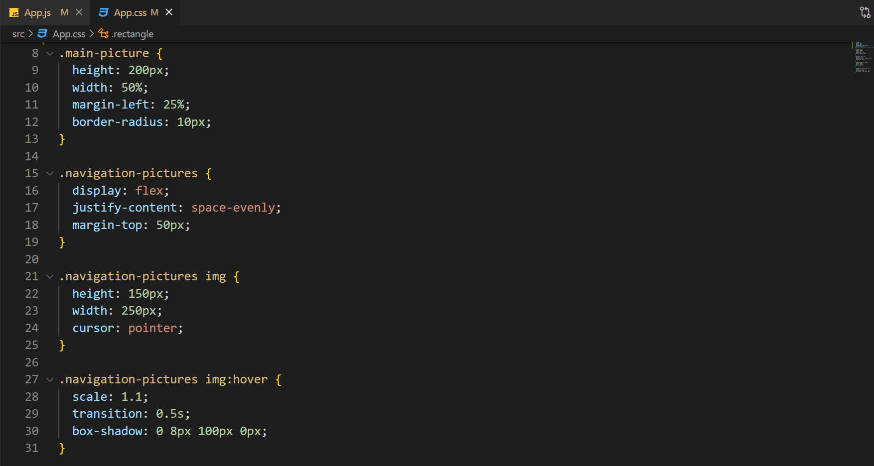

- Lisa Routing
Tee projekti kaustas „npm install react-router-dom“.
Lisa BrowserRouter <App /> ümber main.jsx failis.
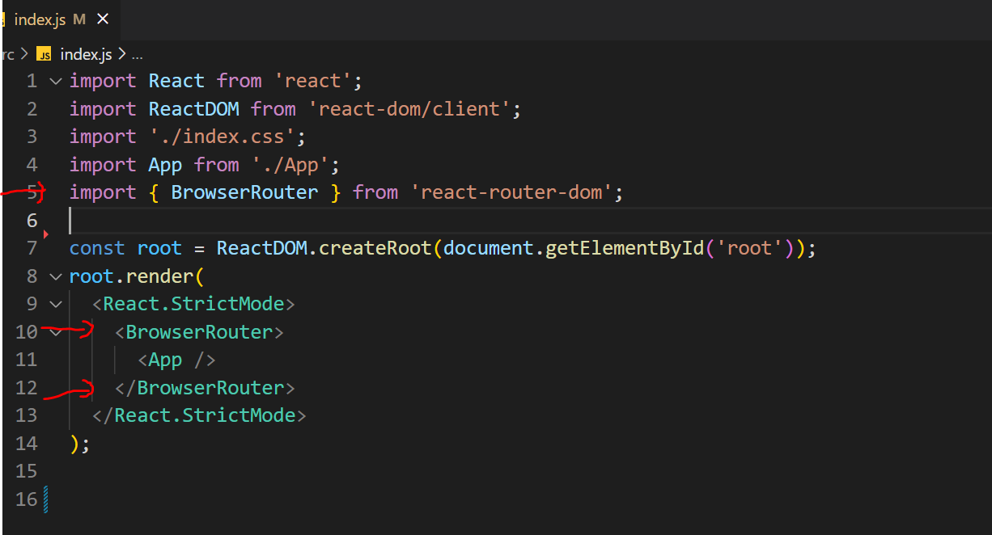
App.js sisse lisa <Routes> võimekus ja erinevad <Route> võimalused. Route peab olema Routes sees ja Route näeb välja: <Route path=““ element={} />
Pane tähele, et path ülalolevad jutumärgid on valed – neid ei saa Wordist copy-paste’da

- Seosed
Tee 3 pathi – sisuks midagi suvalist – element={<div>Suvaline sisu</div>}
Kokku on seega 3 <Route /> seost <Routes></Routes> sees ehk 3 alamlehte.
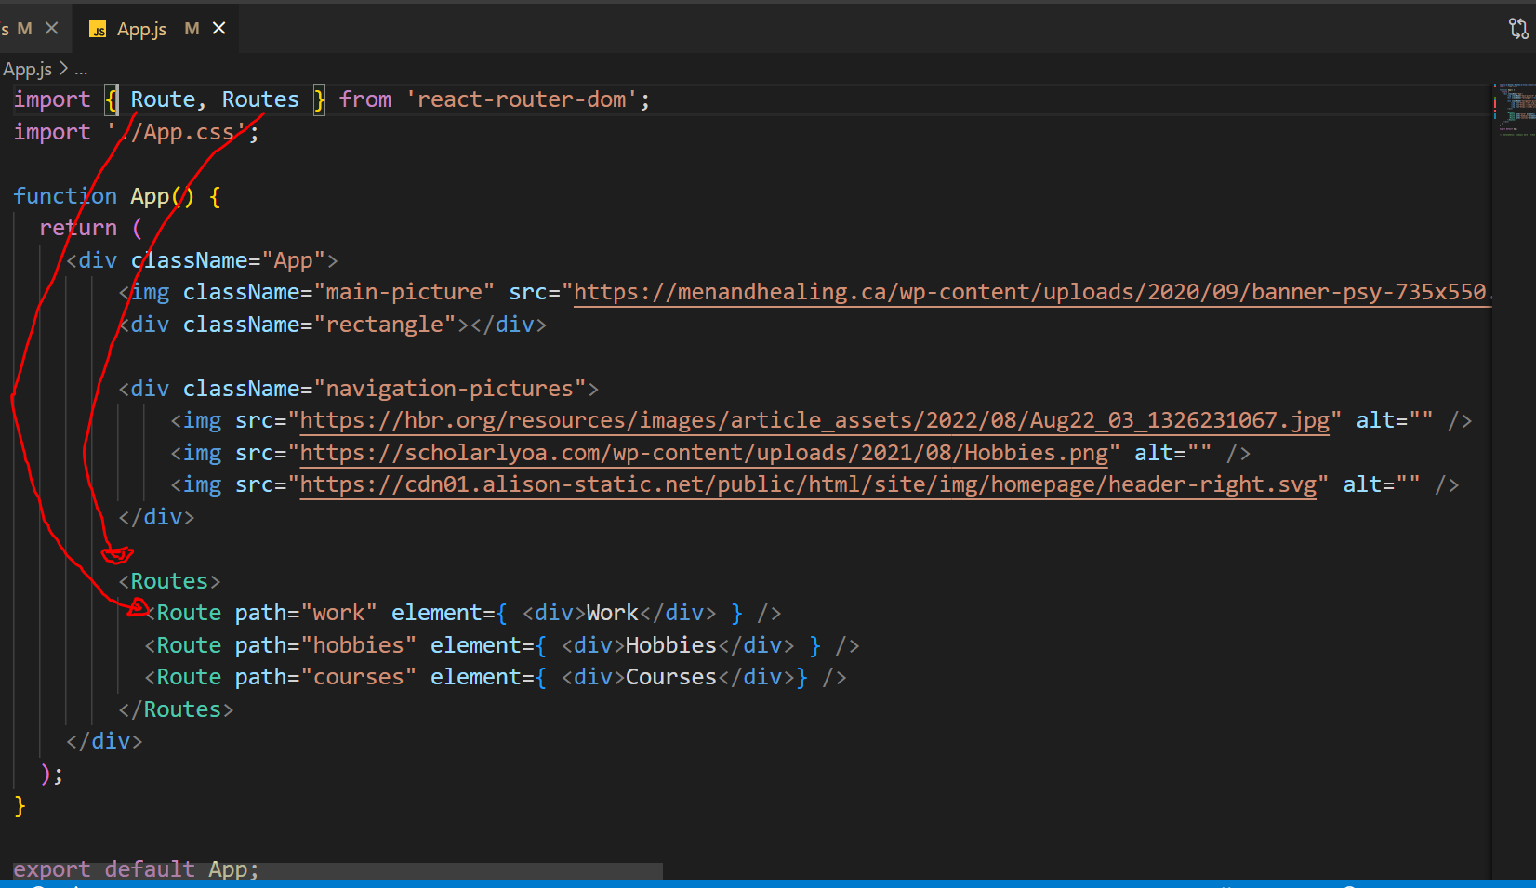

- Avalehel Routide vahetamine
Tee kõik 3 pilti klikitavaks „<Link to=’’“> abil ja vaata kas URL ja sellega seoses ka tekst vahetuvad.
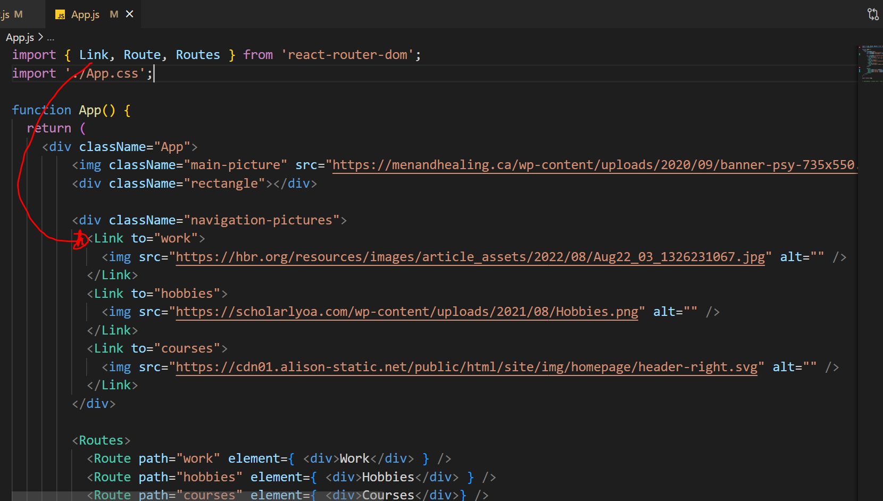
- Tee pages kaust ja sinna sisse 3 lehte
Iga alamlehe võiksid samuti eraldi Page-na teha, näiteks:
Work
Hobbies
Courses
Tõsta varem kirjutatu App.jsx seest nende lehtede sisse ja võta need Componendid kasutusele App.js sees. Tee import igale lehele. Kontrolli, kas kõik töötab nagu 4. sammu lõpus.
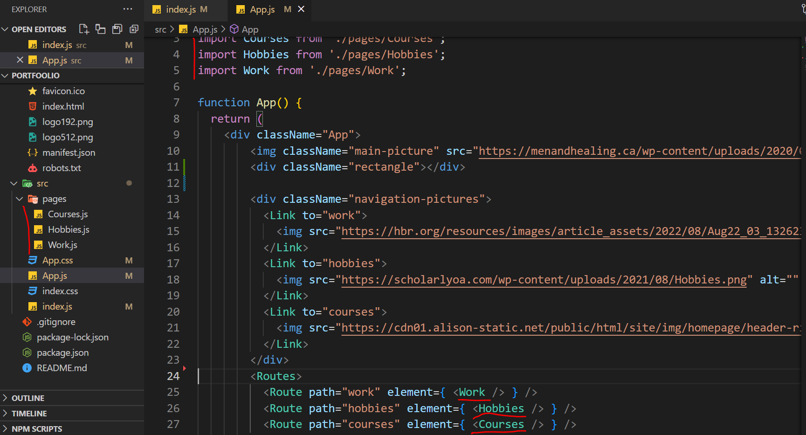
Tee igale lehele tagasimineku nupp - <Link to=“/“><button>Tagasi</button></Link>. Link tuleb alati importida! Jälgi ka, et oleks alati üks ümbritsev element.
<Link to=“/“><button>Tagasi</button></Link>
<div>Töölehe sisu</div>
Annab errori!! Peab olema sellisel juhul:

<div>
<Link to=“/“><button>Tagasi</button></Link>
<div>Töölehe sisu</div>
</div>

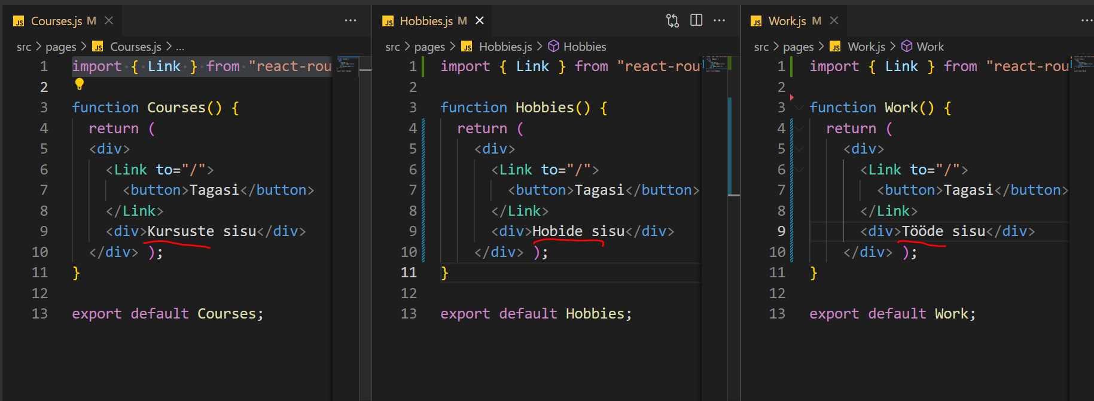
Avalehele lisame järgneva:
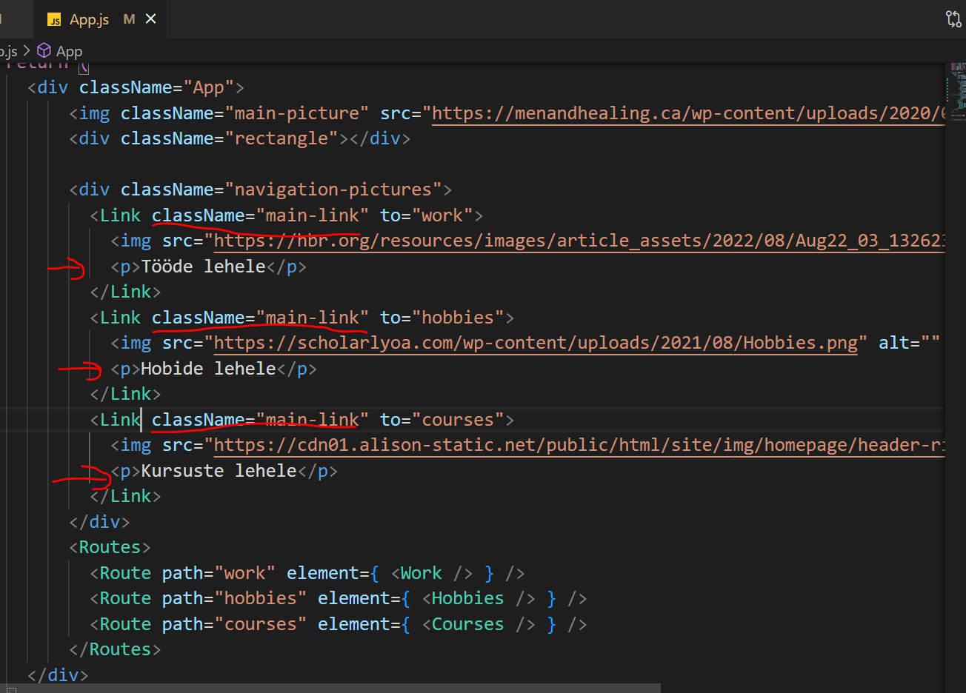
CSS:
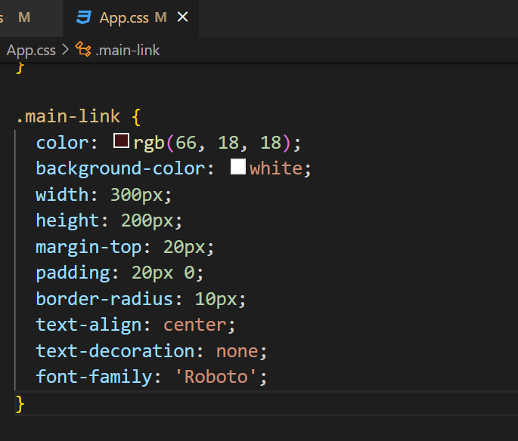
CSS-i tähendused:
Display: flex kõik ELEMENDID selle sees on vasakult paremale
Justify-content: space-evenly need elemendid mis on vasakult paremale, nende vahel olev ruum (space) jaotatakse nii, et see on kõikide ümber võrdselt
Katsetage, pannes sinna asemele:
Justify-content: space-between;
Justify-content: space-around;
Color: tekstivärv, katsetage teiste värvidega
Background-color: taustavärv, katsetage teiste värvidega
Margin lükatakse midagi sellest elemendist kaugemale igas suunas.
Margin-top lükatakse midagi sellest elemendist kaugemale ülespoole. Katsetage pannes 200px;
Padding lükatakse selle elemendi sisemust sissepoole. Kui on 1 väärtus, siis igas suunas, kui on kaks väärtust, siis esimene väärtus on üles-alla ja teine väärtus vasakule-paremale, kui on neli väärtust, siis on üles-paremale-alla-vasakule (nagu kell).
Katsetage Paddingut:
padding: 200px 0;
padding: 20px 20px;
padding: 0 200px;
padding: 200px;
padding: 0 20px 60px 40px;
Border-radius mis kohast hakatakse „kurvi keerama“ – katsetage 100px;
Kui tahta ringi ristküliku asemel, siis on võimalik kirjutada:
Border-radius: 50%; (keskelt hakatakse „kurvi keerama“)
Text-align: center; tekst läheb keskele
Width: kõrgus, katsetage suuremate/väiksemate pikslitega
Height: laius, katsetage suuremate/väiksemate pikslitega

:hover hiirega üleminek
transition: .5s mitu sekundit võtab allolev koodilõik aega. Katsetage pannes:
transition: 1s;
transition: 5s;
transition: .1s;
transform: scale(1.1); transformeeritakse (muudetakse) olemasolevat 1.1korda suuremaks. Katsetage pannes:
transform: scale(0.6);
transform: scale(6);
cursor: pointer; vajutatav käemärk kursoril, Katsetage teisi kursorimärke:
cursor: cell;
cursor: grab;
cursor: progress;
cursor: wait; jne
box-shadow: vari kasti ümber. Katsetage teiste värvide ja teiste (ekstreemsete) pikslitega
margin: auto; auto ehk „brauser leia ise margin“, paneb sobivates olukordades keskele.

Mõned ideed veel:
- Youtube video lisamine:
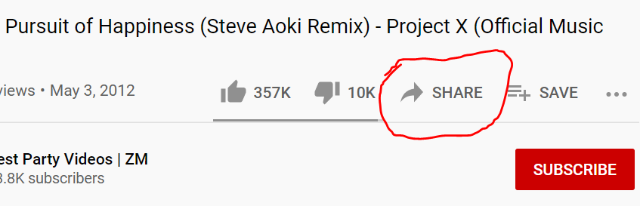
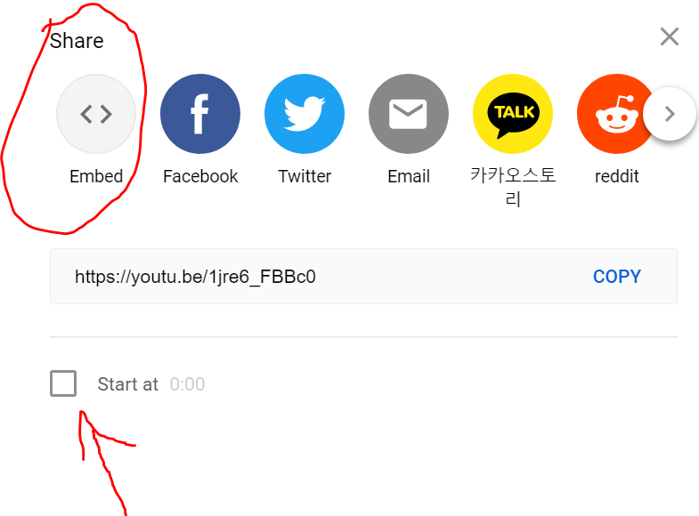
(kui tahad alustada mingilt kindlalt sekundilt)

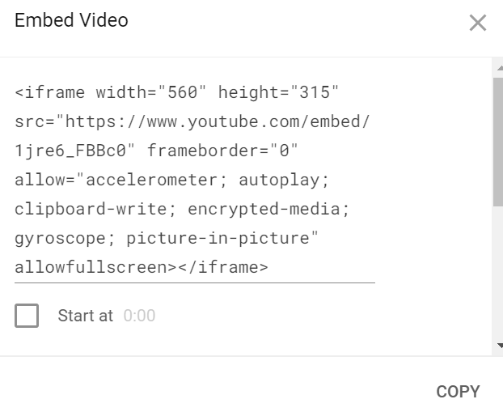
Kopeeri koodilõik enda HTML sisse. Võid kõike proovida muuta – width, height asemele teised numbrid, allow=““ jutumärkide sees midagi ära kustutada või terve allow ära kustutada.
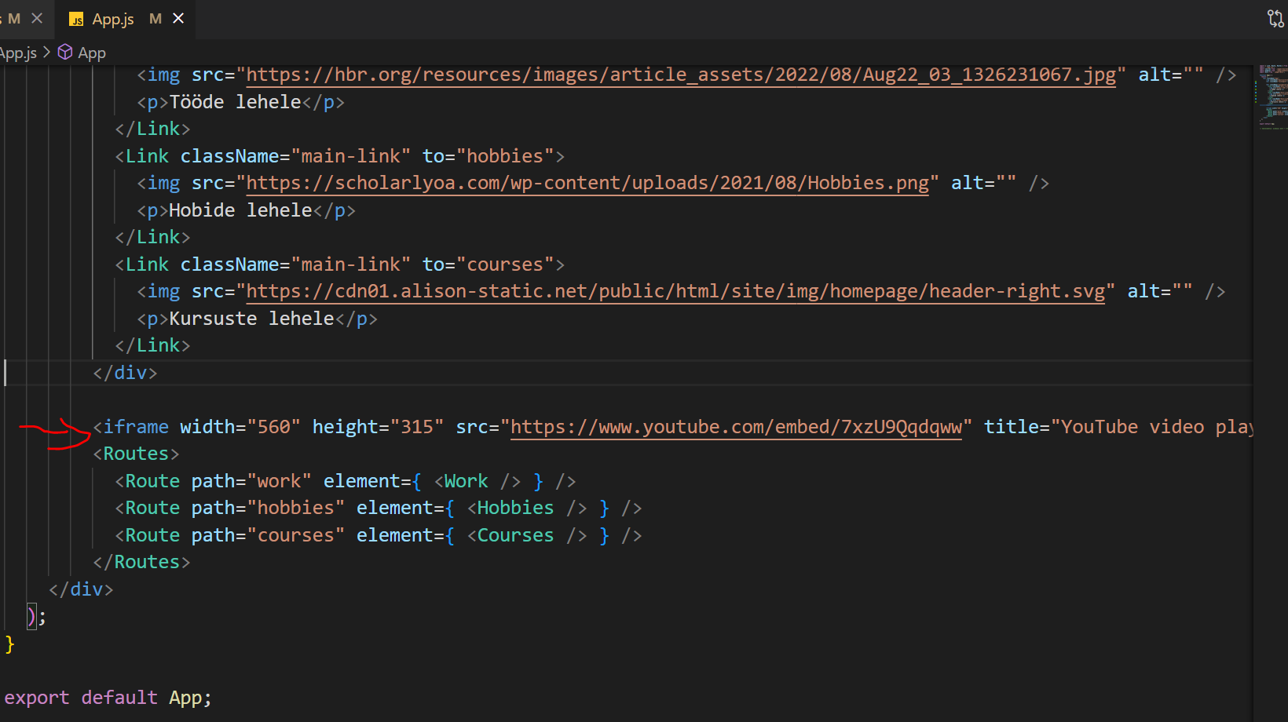

- Ikoonid allaossa:
Mine flaticon.com lehele ja pane otsitud ikoon otsingusse
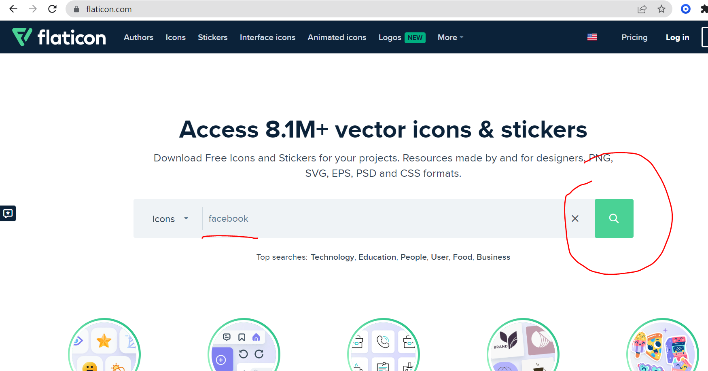
Pane tähele, et ei saa võtta ülemisi, need on sponsoreeritud Adobe poolt ehk maksavad raha. Õiged ikoonid on allpool
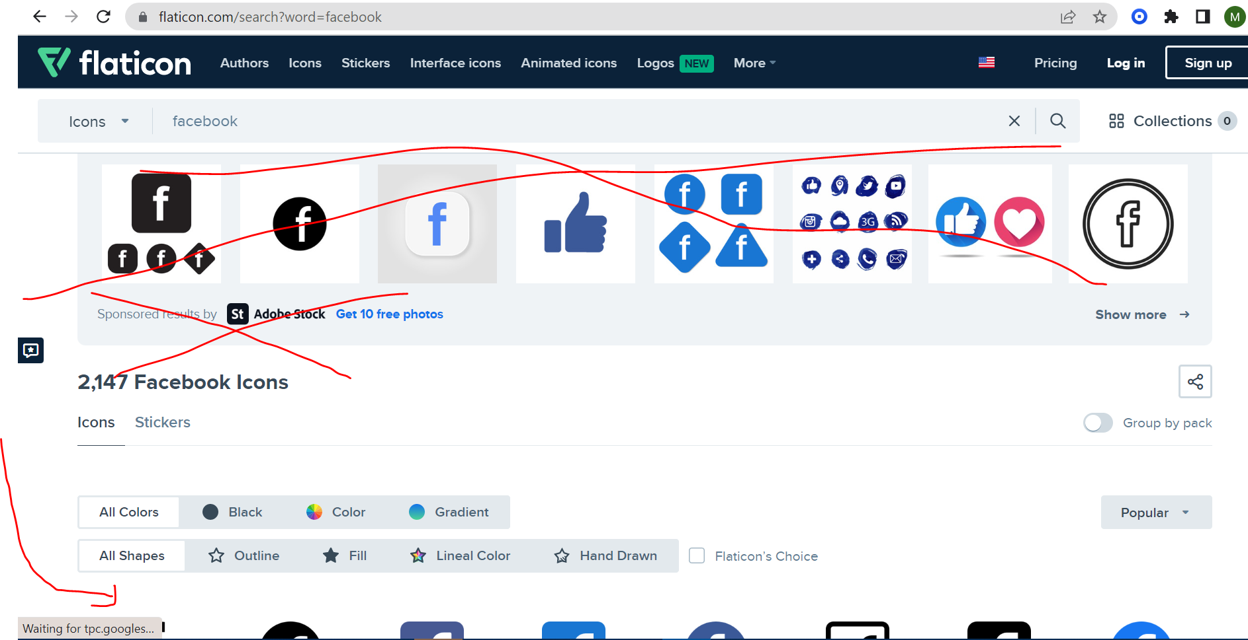
Vajuta leitud ikooni peale ja vajuta „png“ ja roheline „download“ 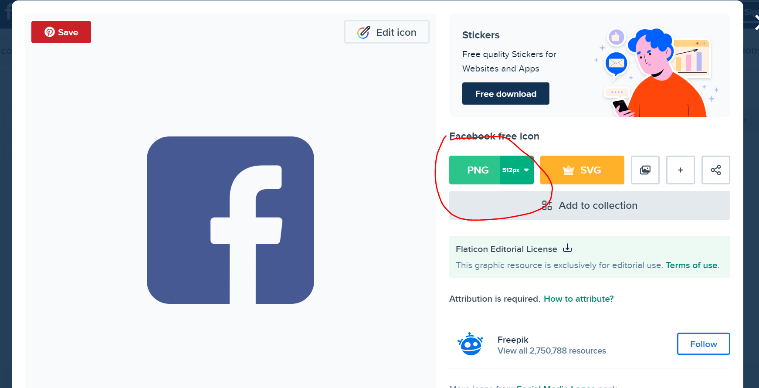
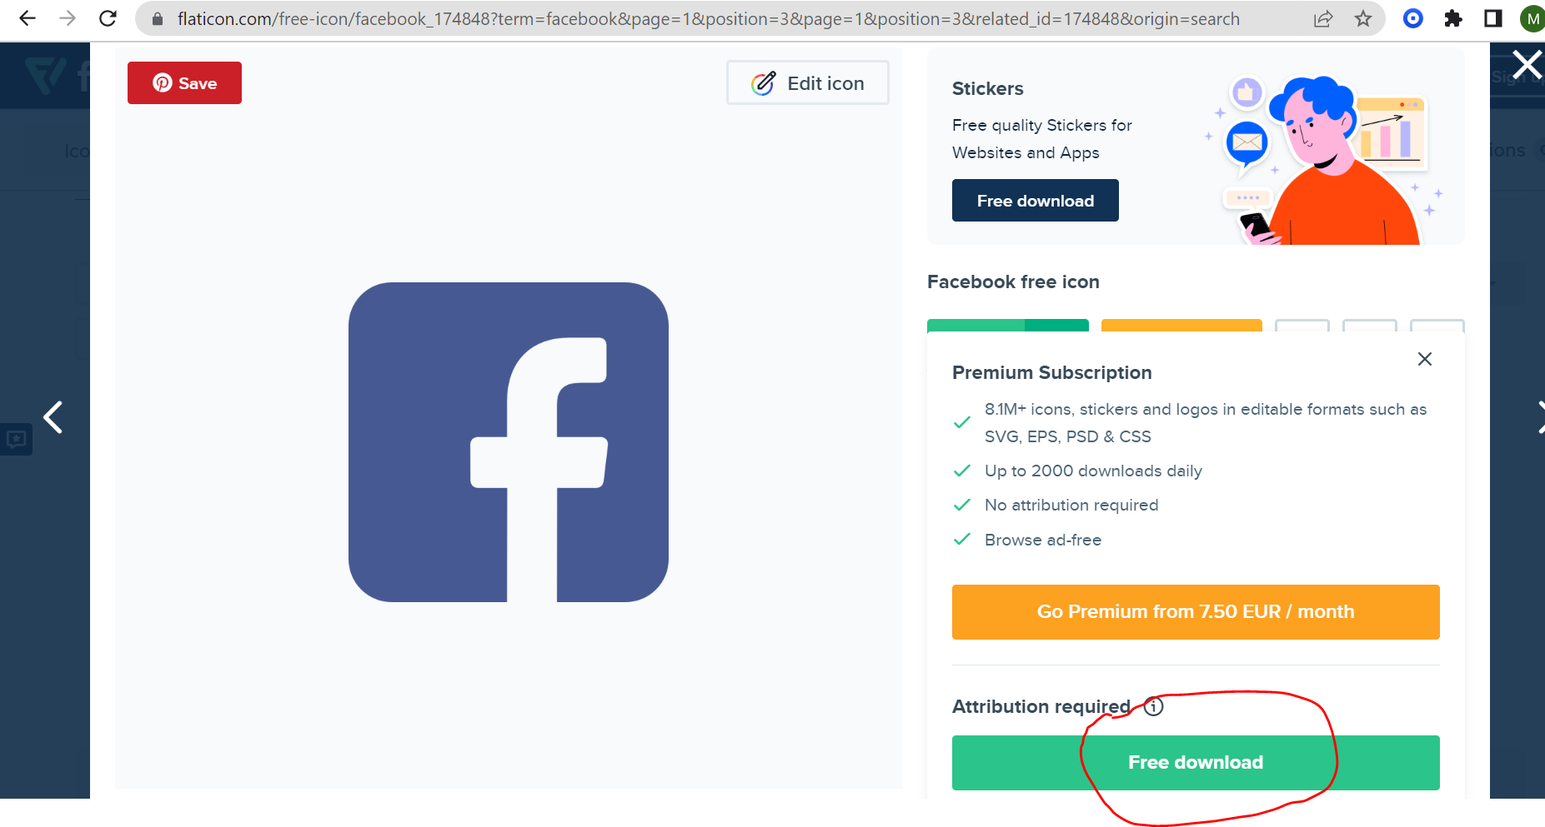Otsi see üles Downloads kaustast ja lisa see „public“ kausta, näiteks nimega „facebook.png“.
Võta see kasutusele sobivas kohas järgnevalt:
